Důvodová zpráva

(ZMO 21.12.2009)

Obsahem předkládané důvodové zprávy jsou návrhy na pořízení dílčích změn, evidované během roku 2009 a zařazené do Souboru změn č.XXIII ÚPnSÚ Olomouc. Odbor koncepce a rozvoje jako pořizovatel územně plánovací dokumentace tyto návrhy na pořízení změny ÚPnSÚ Olomouc posoudil dle § 46 odst. (2) stavebního zákona a v souladu s § 46, odst. (3) stavebního zákona jej se svým stanoviskem předkládá k rozhodnutí zastupitelstvu města Olomouce.
V souladu s § 44 zákona 183/2006 Sb. O územním plánování a stavebním řádu (stavební zákon) ve znění pozdějších předpisů, rozhoduje o pořízení územního plánu nebo jeho změny zastupitelstvo obce.
Účelem projednání předloženého materiálu v ZMO je tedy rozhodnutí o záměru pořídit Soubor změn č.XXIII ÚPnSÚ Olomouc ve vyhodnocených dílčích lokalitách.
Dle nového stavebního zákona s pořizovatelem územně plánovací dokumentace spolupracuje při pořizování souboru změn určený zastupitel. Zastupitelstvo proto musí určit tohoto zastupitele při schválení pořízení územně plánovací dokumentace. Součástí návrhu usnesení pro ZMO je tedy i určení zastupitele pro další spolupráci na pořízení Souboru změn č. XXIII ÚPnSÚ Olomouc.
Materiál byl projednán v Komisi pro architekturu a územní plánování (KAÚP) dne 9.11.2009. Z časových důvodů nebyly projednány návrhy, podané na OKR v termínu po uvedeném jednání komise. Doporučení komise jsou zapracována do vyhodnocení dílčích změn, zpracovaného OKR.
Vyhodnocení návrhů na pořízení dílčích změn ÚPnSÚ Olomouc je součástí přílohy č. 1 důvodové zprávy a obsahuje seznam dílčích změn včetně zdůvodnění požadavku na změnu, charakteristiku a popis jednotlivých lokalit, vyhodnocení OKR a doporučení RMO k záměru pořízení předmětné změny.

Vydání Souboru změn č. XXIII ÚPnSÚ Olomouc se předpokládá nejdříve na začátku roku 2011, tedy po veřejném projednání konceptu nového územního plánu a v době předpokládaného zpracování návrhu nového územního plánu. Vzhledem k tomu předpokládá odbor koncepce rozvoje, že Soubor změn č. XXIII ÚPnSÚ Olomouc bude při dodržení předpokládaného harmonogramu pořizování nového územního plánu posledním pořizovaným souborem změn ÚPnSÚ Olomouc. Zároveň bylo nutno k této skutečnosti přihlédnout při vyhodnocování jednotlivých podnětů a v případě dílčích změn, které vyžadují komplexní řešení, doporučit jejich prověření v novém územním plánu.

Přílohy důvodové zprávy:

č. 1 – vyhodnocení návrhů na pořízení Souboru změn č. XXIII ÚPnSÚ Olomouc včetně prezentace
jednotlivých dílčích změn formou výřezů z platného ÚPnSÚ Olomouc a letecký snímek řešeného
území
č. 2 – schéma lokalit

Závěr:

Materiál byl projednán v RMO dne 24. 11. 2009. Podnět pod označením XXIII/19 – Olomouc-město, ul. Šantova – tř. Kosmonautů, tramvajová trať, byl projednán dodatečně v RMO dne 8.12.2009.
RMO doporučuje ZMO schválit pořízení Souboru změn č. XXIII ÚPnSÚ Olomouc v předkládané podobě.

Příloha DZ č. 1

SOUBOR ZMĚN Č. XXIII ÚPnSÚ OLOMOUC

vyhodnocení návrhů na pořízení dílčích změn ÚPnSÚ OlomouC

Seznam dílčích změn
Číslo | lokalita
XXIII/1 | Lošov, zahrady, bydlení
XXIII/2 | Lošov, ulice Svolinského, sport a rekreace
XXIII/3 | Hodolany, ul. Lermontovova, bydlení
XXIII/4 | Hodolany, ul. Rejsková, komerční využití
XXIII/5 | Chválkovice, ul.Horova, zeleň
XXIII/6 | Nemilany, ul. Povelská, bydlení
XXIII/7 | Nedvězí u Olomouce, komerční využití
XXIII/8 | Olomouc - město, ul. Polská, parkování
XXIII/9 | Hejčín, ul. Jarmily Glazarové, zeleň
XXIII/10 | Nové Sady u Olomouce, ul.Dolní Novosadská, bydlení
XXIII/11 | Neředín, ul. Pod letištěm, bydlení
XXIII/12 | Neředín, ul. Pod Letištěm, bydlení
XXIII/13 | Chválkovice, ul. U panelárny, komerční využití
XXIII/14 | Slavonín, U rybníka, bydlení
XXIII/15 | Slavonín, lokalita Nad hřbitovem a Na kopci, bydlení
XXIII/16 | Nová ulice, ul. Okružní, bydlení
XXIII/17 | Povel, ul. Schweitzerova, bydlení
XXIII/19 | Olomouc - město, ul. Šantova – tř. Kosmonautů, tramvajová trať

Vyhodnocení dílčích změn
Označení dílčí změny | XXIII/1 – Lošov, zahrady, bydlení
Žadatel | Ing. Stanislav Mader, Svolinského 71, 783 51 Olomouc - Lošov
Zástupce | -
Současné využití pozemků dle ÚPnSÚ Olomouc | ZIR – zeleň zahrádkářských osad
Návrh na změnu | BV – bydlení venkovské
Zdůvodnění žadatele | Zlepšení podmínek pro výstavbu rodinných domů
Dotčené pozemky | k.ú. Lošov, parc. č. 431 a parc.č. 1305/2
Charakteristika a popis lokality | Řešená lokalita navazuje na území ležící na pravém břehu Lošovského potoka. Jsou zde louky sloužící jako pastviny. Předmětná změna nevyvolává potřebu rozšíření zastavitelného území.
Limity využití území | Lokalita je součástí přírodního parku Údolí Bystřice
Dopravní obsluha | Řešeno v DÚR pro navazující plochu bydlení
Vazba na inž. sítě | Řešeno v DÚR pro navazující plochu bydlení
Dotčení ploch zeleně | ZIR – zeleň zahrádkářských osad
Vyhodnocení OKR | Uvedená lokalita je dle ZÚR Olomouckého kraje součástí území, na něž se vztahuje Koncepce ochrany kulturních a civilizačních hodnot, a to konkrétně pod označením „kulturní krajina oblasti Svatý Kopeček“, která je vymezena na správním území města Olomouce (KH8 dle výkresu B6). V těchto krajinných oblastech není přípustné provádět výrazné změny pozemku, v jejichž důsledku dojde ke snížení hodnoty krajinného rázu, resp. změně prostorové kulisy. Žadatel prokázal podklady pro územní rozhodnutí (probíhající územní řízení o umístění komunikace a inženýrských sítí) realizovatelnost svého záměru výstavby osmi RD na parcelách parc.č. 427, 428, 429 a 430 v rámci plochy bydlení v souladu s platným ÚPnSÚ Olomouc, tedy bez zásahu do plochy zeleně, která je součástí přírodního parku Údolí Bystřice. Vzhledem k tomu je třeba považovat rozšíření plochy bydlení o parcely parc.č. 431 a 1305/2 na úkor funkční plochy zeleně za neodůvodněné. Pořízení této změny není v souladu s cíli a úkoly územního plánování.
Stanovisko KAÚP | Komise pořízení nedoporučuje
Doporučení RMO | RMO nedoporučuje pořízení změny

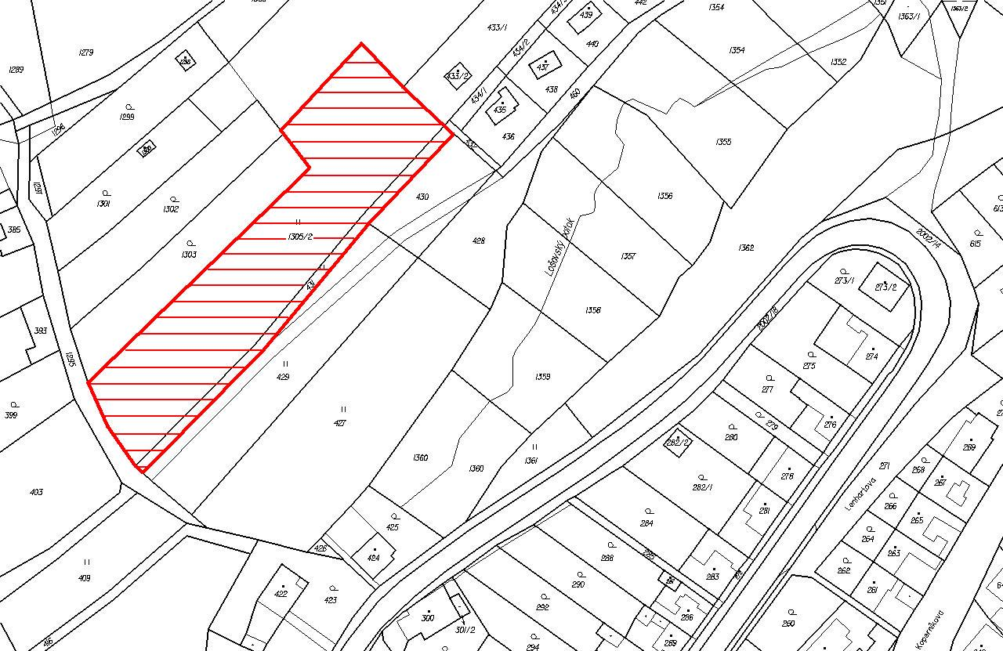

Označení dílčí změny | XXIII/2 – Lošov, ulice Svolinského, sport a rekreace
Žadatel | Marie Bartušková, Nedvědova 7/360, 779 00 Olomouc  Jana Šimičková, Mramortice 14, Kravsko, 671 51 Znojmo  Miroslav Šťastný, Smrkovická 2218, 397 01 Písek
Zástupce | Marie Bartušková, Nedvědova 7/360, 779 00 Olomouc
Současné využití pozemků dle ÚPnSÚ Olomouc | ZKV – zeleň krajinná všeobecná  ZPF – zemědělský půdní fond
Návrh na změnu | KS, KJ, jiné
Zdůvodnění žadatele | Využití ke komerčním účelům (sportovní vyžití, zahrádky aj.)
Dotčené pozemky | 1362, 1363
Charakteristika a popis lokality | Lokalita leží na levém břehu Lošovského potoka. Pozemky p.č. 1362 a 1363 jsou součástí funkční plochy ZKV – zeleň krajinná všeobecná, zčásti spadají pod ZPF. Plochy přírodní zeleně rozprostírající se podél koryta Lošovského potoka oddělují plochy původní a nové zástavby obce Lošov.
Limity využití území | Lokalita je součástí přírodního parku Údolí Bystřice
Dopravní obsluha | Stávající
Vazba na inž. sítě | Stávající
Dotčení ploch zeleně | Ano; ZKV – zeleň krajinná všeobecná
Vyhodnocení OKR | Uvedená lokalita je dle ZÚR Olomouckého kraje součástí území, na něž se vztahuje Koncepce ochrany kulturních a civilizačních hodnot, a to konkrétně pod označením „kulturní krajina oblasti Svatý Kopeček“, která je vymezena na správním území města Olomouce (KH8 dle výkresu B6). V těchto krajinných oblastech není přípustné provádět výrazné změny pozemku, v jejichž důsledku dojde ke snížení hodnoty krajinného rázu, resp. změně prostorové kulisy. Rozvoj ploch krajinné zeleně je podřízen především přírodním procesům. Plošné regulace jsou v nich cíleny na ochranu přírodních procesů v krajině. Lokalita je součástí přírodního parku Údolí Bystřice. Plocha krajinné zeleně byla územním plánem vymezena v bezprostřední návaznosti na tok Lošovského potoka jakožto funkce podporující výrazný krajinný prvek. Z těchto důvodů není jakýkoli záměr na komerční využití uvedených pozemků parc.č. 1362 a 1363 v souladu s charakterem území a jeho hodnot. Pořízení této změny není v souladu s cíli a úkoly územního plánování.
Stanovisko KAÚP | Komise pořízení nedoporučuje
Doporučení RMO | RMO nedoporučuje pořízení změny
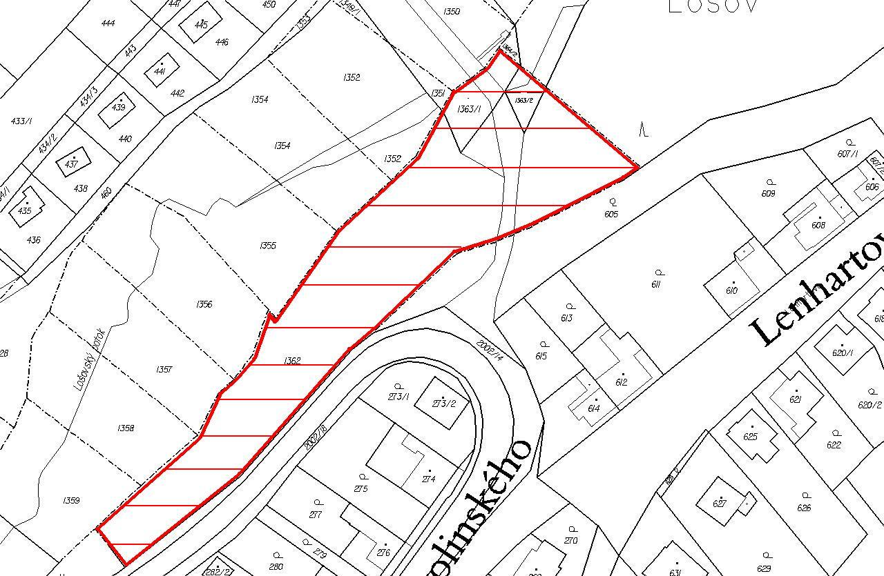
Označení dílčí změny | XXIII/3 – Hodolany, ul. Lermontovova, bydlení
Žadatel | Miroslav Navrátil, Bystrovanská 41/244, 772 00 Olomouc
Zástupce | -
Současné využití pozemků dle ÚPnSÚ Olomouc | ZO – zeleň ostatní
Návrh na změnu | BI – bydlení čisté, intenzivní
Zdůvodnění žadatele | Výstavba pro bydlení (rodinné domy)
Dotčené pozemky | 998/3, 392/2
Charakteristika a popis lokality | Řešená lokalita se nachází v těsném sousedství bývalého areálu fy Seliko. Plocha areálu je součástí funkční plochy KK – areály výrob a služeb. Pás zeleně na pozemcích parc.č. 998/3 a 392/2 je součástí plochy ZO – zeleň ostatní a odděluje plochu pro výrobu od ploch pro bydlení kolem ulic Lermontovova a Farského.
Limity využití území | -
Dopravní obsluha | Stávající
Vazba na inž.sítě | Stávající
Dotčení ploch zeleně | ZO – zeleň ostatní
Vyhodnocení OKR | Z hlediska ÚPnSÚ jsou tyto pozemky součástí plochy vymezené pro zeleň ostatní ve funkci „ZO“, která zahrnuje zejména izolační a ochrannou zeleň a uliční stromořadí. Vzhledem k tomu, že se jedná o izolační zeleň mezi plochou výroby a bydlení, je vhodné řešit předmětné pozemky koncepčně spolu s navazující plochou výroby v novém územním plánu.  Pořízení této změny není v souladu s cíli a úkoly územního plánování.
Stanovisko KAÚP | Komise pořízení nedoporučuje
Doporučení RMO | RMO nedoporučuje pořízení změny

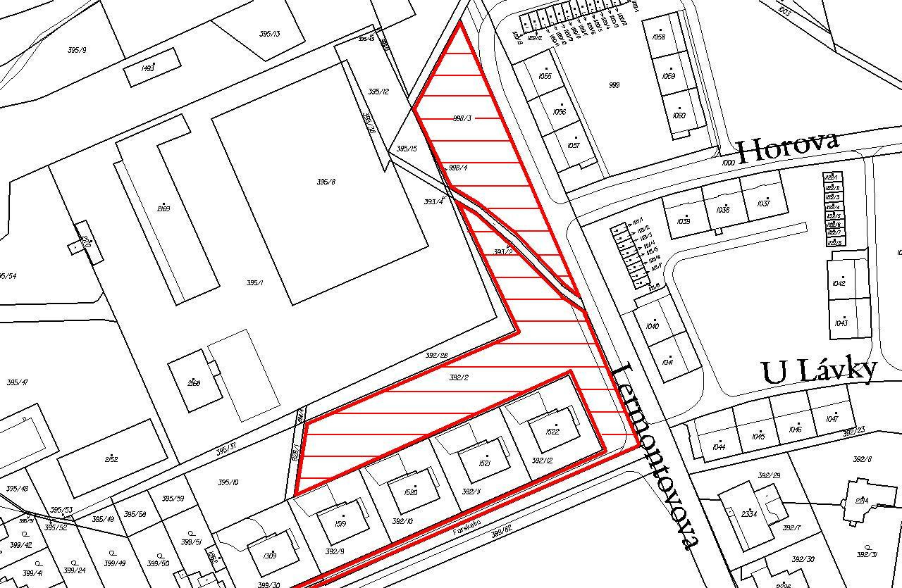

Označení dílčí změny | XXIII/4 – Hodolany, ul. Rejskova, komerční využití
Žadatel | Ing. Zdeněk Tomek – stavební firma, Rejskova 17, 772 00 Olomouc
Zástupce | Ing. Jan Tomek, Rejskova 17, 772 00 Olomouc
Současné využití pozemků dle ÚPnSÚ Olomouc | BI – bydlení čisté, intenzivní
Návrh na změnu | VV – výroba, sklady, výrobní služby
Zdůvodnění žadatele | Důvodem je rozpor současného ÚPnSÚ Olomouc s povoleným využitím areálu, který je právoplatně od roku 1995 využíván jako zázemí stavební firmy. Ani do budoucna se neuvažuje s jiným způsobem využívání než nyní.
Dotčené pozemky | 23/1, 23/2, 28/2, 39/2, 806/2, 1060, 2357
Charakteristika a popis lokality | Předmětná lokalita se nachází v ploše bydlení vymezené ulicemi Hodolanská, Stará Víska, Želivského a Rejskova. Jedná se o blok městské zástavby v jehož vnitřní ploše je v ose sever – jih mezi ulicemi Rejskova a Stará Víska provozován areál stavební firmy, a to od roku 1995.
Limity využití území | -
Dopravní obsluha | Stávající
Vazba na inž. sítě | Stávající
Dotčení ploch zeleně | -
Vyhodnocení OKR | Současný charakter areálu je přímém v rozporu s regulativy funkční plochy BI – bydlení čisté intenzivní. Areál se nachází v lokalitě, která je charakterizována poměrně kompaktní městskou zástavbou, plocha BI zde má tedy své opodstatnění. Změna části funkční plochy BI na, pro stávající využití lépe vyhovující, funkční plochu VV se tedy z pohledu územního plánování jeví jako nekoncepční a je v rozporu s požadavkem na zajištění kvalitního bydlení. Umístění výroby nenarušující svým provozem charakter funkční plochy bydlení bude řešeno v rámci nového územního plánu města Olomouce. V současné době není pořízení této změny v souladu s cíli a úkoly územního plánování.
Stanovisko KAÚP | Komise pořízení nedoporučuje
Doporučení RMO | RMO nedoporučuje pořízení změny

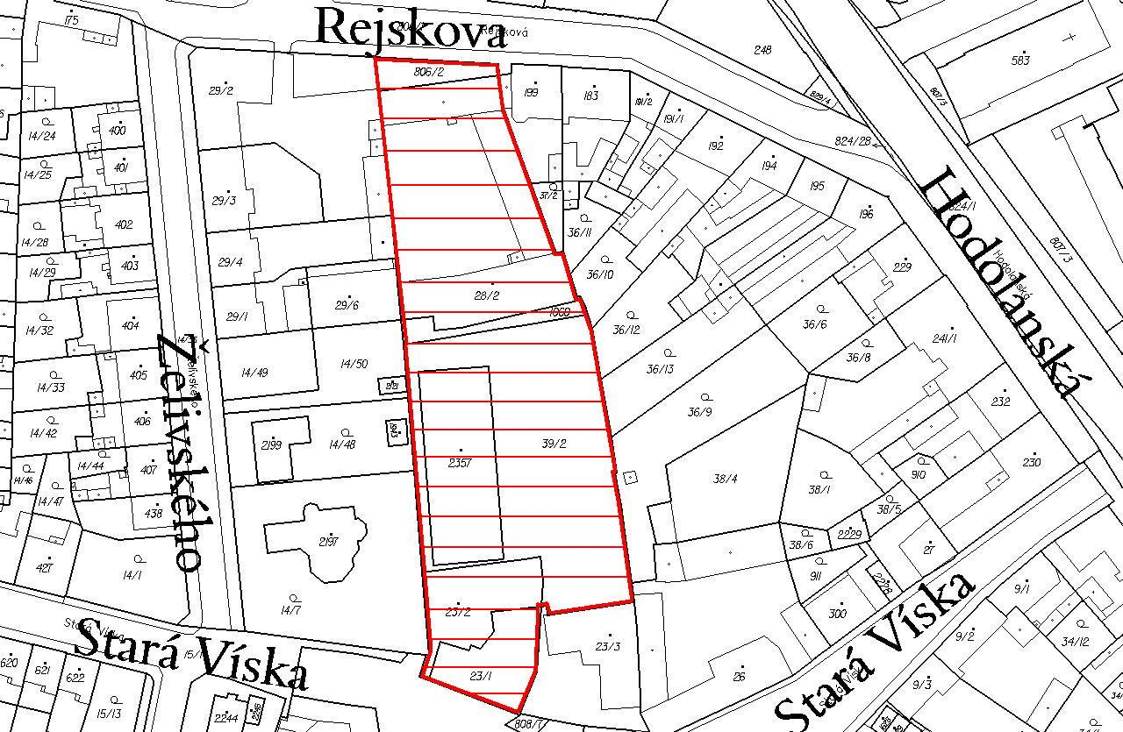

Označení dílčí změny | XXIII/5 – Chválkovice, ul.Horova, zeleň
Žadatel | Michal Miklík, Horova 25/582, 779 00 Olomouc  (pozn. žadatel není majitelem dotčeného pozemku)
Zástupce | -
Současné využití pozemků dle ÚPnSÚ Olomouc | BV – bydlení venkovské
Návrh na změnu | ZR – zeleň rekreační
Zdůvodnění žadatele | Pozemek 794/2 přímo sousedí s objektem mrazíren FROL.a.s., ve kterém je nepřetržitý provoz. Od hranice pozemku 794/2 cca 2 metry je stávající budova, která slouží k provozu mrazíren. Pokud by na pozemku byla provedena další výstavba, byly by přímo ohroženy již vybudované stavby v případě požáru a tím i bezpečí osob.
Dotčené plochy | 794/2
Charakteristika a popis lokality | Uvedená parcela se nachází v těsném sousedství výrobního areálu mrazíren fy FROL a.s. ve funkční ploše BV – bydlení venkovské. Původně plocha zeleně ZR byla v této lokalitě změnou územního plánu  č. IV - lokalita č.5, přeměna na funkční plochu pro bydlení BV.
Limity využití území | -
Dopravní obsluha | Stávající
Vazba na inž. sítě | Stávající
Dotčení ploch zeleně | -
Vyhodnocení OKR | Původně plocha zeleně ZR – zeleň rekreační byla v této lokalitě změnou územního plánu č. IV - lokalita č.5, přeměna na žádost žadatele Michala Miklíka na funkční plochu pro bydlení BV. Změnu částí této plochy zpět na původní plochu ZR, jíž navíc není uvedený žadatel majitelem, není možné považovat za odůvodněnou. Pořízení změny pro jednotlivé pozemky v rámci plochy pro bydlení neodpovídá účelu územního plánu tak, jak je definován ve stavebním zákoně.Uvedená parcela parc. č. 794/2 nedosahuje svými půdorysnými rozměry požadované minimální hodnoty dle §3 odst.1 vyhlášky č. 501/2006 Sb. Pořízení této změny není v souladu s cíli a úkoly územního plánování.
Stanovisko KAÚP | Komise pořízení nedoporučuje
Doporučení RMO | RMO nedoporučuje pořízení změny

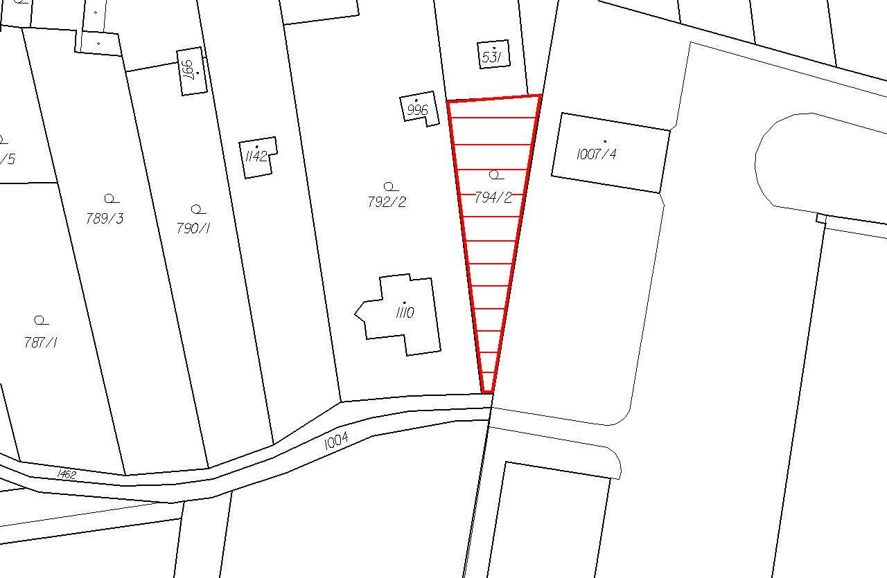
Označení dílčí změny | XXIII/6 – Nemilany, ul. Povelská, bydlení
Žadatel | Martin Čížek, Slunná 323, 747 66 Dolní Lhota
Zástupce | -
Současné využití pozemků dle ÚPnSÚ Olomouc | ZPF – zemědělský půdní fond
Návrh na změnu | BV – bydlení venkovské
Zdůvodnění žadatele | Výstavba rodinných domů
Dotčené pozemky | 883/5
Charakteristika a popis lokality | Uvedená lokalita se nachází na sever od městské části Nemilany při ulici Povelská. Pozemek parc. č. 883/5 se nachází v nezastavitelném území.
Limity využití území | -
Dopravní obsluha | Stávající
Vazba na inž. sítě | Nutno prověřit
Dotčení ploch zeleně | -
Vyhodnocení OKR | Parcela se nachází v nezastavitelném území a nenavazuje na zastavitelné plochy dané platným územním plánem. Dle územní studie území se zvýšeným potencionálem pro rekreaci a cestovní ruch RC5 Olomoucko-jih, pořizované v souladu se ZÚR Olomouckého kraje krajským úřadem, vyplývá, že předmětná plocha krajiny je vymezena jako plocha rekreace s vedením linie pro páteřní napojení centra rekreace s městem Olomouc. Využití předmětného pozemku pro bydlení je tedy v rozporu s touto územní studií. Požadavek na změnu územního plánu není v souladu s cíli a úkoly územního plánování
Stanovisko KAÚP | Komise pořízení nedoporučuje
Doporučení RMO | RMO nedoporučuje pořízení změny

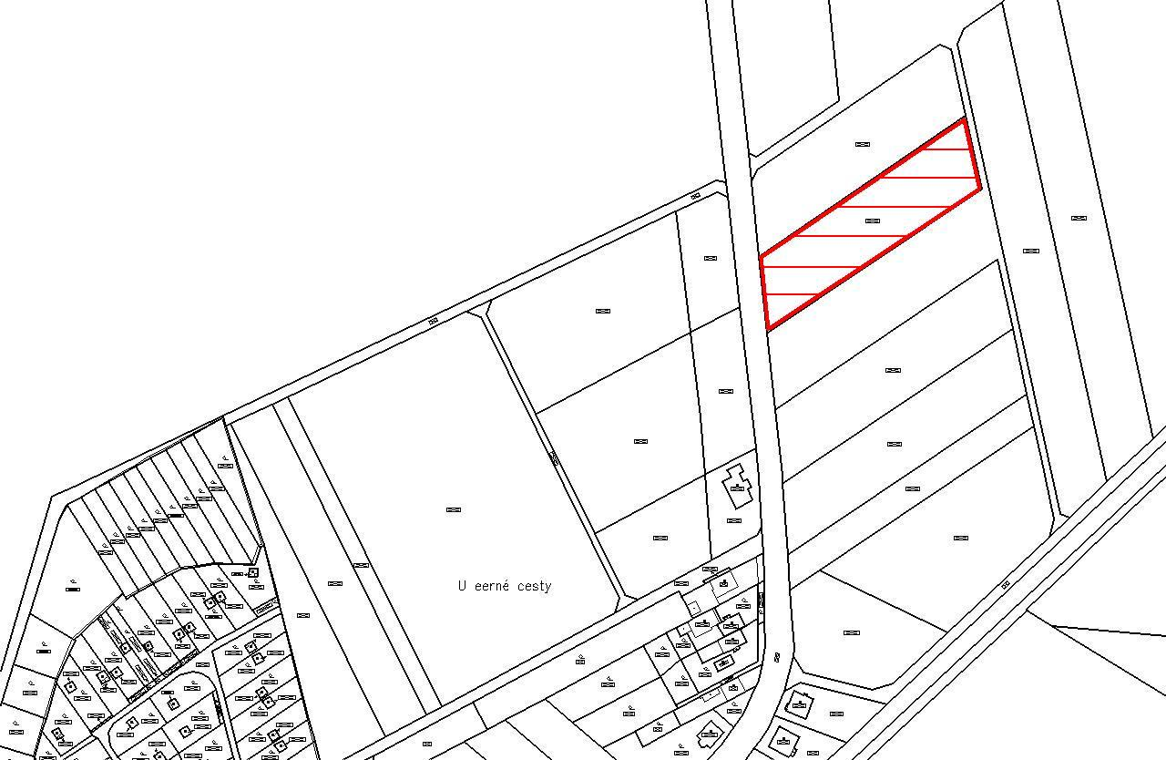

Označení dílčí změny | XXIII/7 – Nedvězí u Olomouce, komerční využití
Žadatel | SYGNUM s.r.o., Moravní 1636, 765 02 Otrokovice
Zástupce | Antonín Sieklík, jednatel společnosti, Moravní 1636, 765 02 Otrokovice
Současné využití pozemků dle ÚPnSÚ Olomouc | DZ – dopravní zařízení  ZO – zeleň ostatní  ZPF – zemědělský půdní fond
Návrh na změnu | VT – podnikatelské a technologické parky
Zdůvodnění žadatele | Důvodem rozšíření zastavitelné plochy na celou výměru uvedených parcel je zajištění rozvoje naší společnosti výstavbou podnikatelského a technologického parku v souladu se strategickým záměrem firmy.
Dotčené pozemky | 355/17, 355/18, 355/19, 355/20
Charakteristika a popis lokality | Lokalita se nachází v těsné blízkosti rychlostní komunikace I/46 směrem na Brno. V současné době se zde nachází funkční plochy ZO – zeleň ostatní a plocha DZ – dopravní zařízení. Převážná část lokality se však nachází v nezastavitelném území. Územní rozhodnutí č. 5/99 je v současné době neplatné.
Limity využití území | -
Dopravní obsluha | Stávající
Vazba na inž. sítě | Nutno prověřit
Dotčení ploch zeleně | -
Vyhodnocení OKR | V souvislosti se změnou č. XVI ÚPnSÚ došlo k úpravě tvaru plochy DZ a doplnění o plochu ZO. Uvedený záměr v dané lokalitě předpokládá významné rozšíření zastavitelných ploch na úkor ploch nezastavitelných. V těsném sousedství dotčených pozemků byla změnou č. XVI ÚPnSÚ navržena plocha VT o rozloze cca 50 ha, která není v současné době využitá. Pro vymezení nové plochy VT je nutné dle §55 odst.3 stavebního zákona prokázat, že stávající plochy VT již není možné využít, což v současné době není vzhledem k výše uvedenému reálné. Požadavek na změnu územního plánu není v souladu s cíli a úkoly územního plánování
Stanovisko KAÚP | Komise pořízení nedoporučuje
Doporučení RMO | RMO nedoporučuje pořízení změny

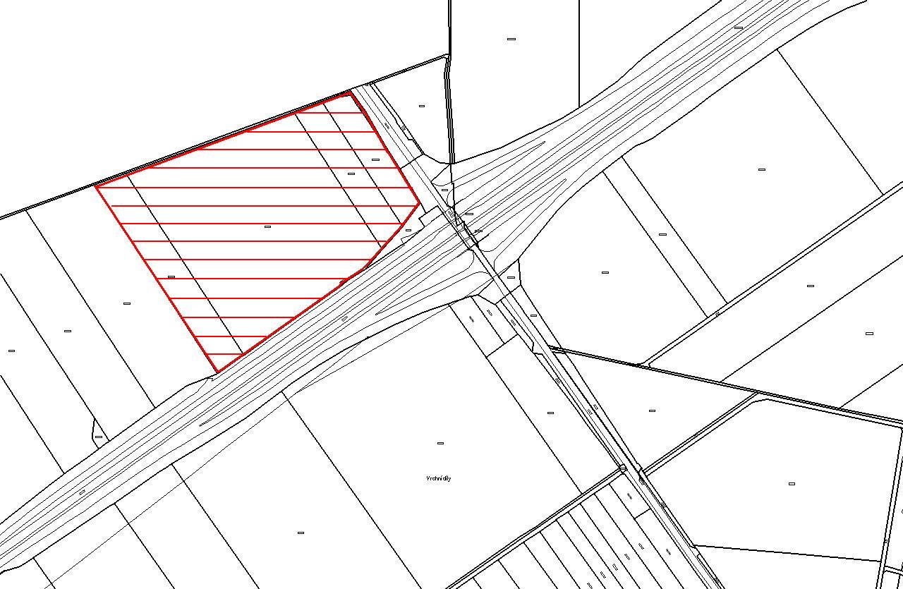

Označení dílčí změny | XXIII/8 – Olomouc - město, ul. Polská, parkování
Žadatel | Zdeněk Valchář, Jaselská 376, 742 42 Šenov u Nového Jičína
Zástupce | -
Současné využití pozemků dle ÚPnSÚ Olomouc | DT – tratě, plochy a zařízení železnice
Návrh na změnu | SO – bydlení, obchod, služby resp. BO – bydlení všeobecné
Zdůvodnění žadatele | Vzhledem k tomu, že železniční dráha na tomto pozemku byla v průběhu roku 2002 fyzicky odstraněna, není stávající způsob využití – dráha – racionální a odůvodnitelný. Využití tohoto pozemku pro stavbu řadových garáží v počtu cca 30 ks se vzhledem ke tvaru pozemku a lokalitě jeví jako nejvhodnější řešení.
Dotčené pozemky | 319
Charakteristika a popis lokality | Dotčená parcela se nachází v centru města mimo ochranné pásmo MPR. Je situována na hranici dvou funkčních ploch, a to BO (bydlení všeobecné) a SO (bydlení, obchod a služby). Pozemek zrušené železniční trati vytváří v současné době pás zeleně a slouží jako klidová zóna ve stávající obytné zástavbě. Zároveň je však propojitelný s obslužnými komunikacemi v dané lokalitě.
Limity využití území | -
Dopravní obsluha | Stávající
Vazba na inž.sítě | Nutno prověřit
Dotčení ploch zeleně | -
Vyhodnocení OKR | Změna funkčního využití předmětného pozemku byla prověřována v Souboru změn č. XIV ÚPnSÚ Olomouc jako dílčí změna XIV/14. Ze Souboru změn č. XIV ÚPnSÚ Olomouc byla předmětná lokalita vyloučena Zastupitelstvem města Olomouce na zasedání dne 11.12. 2006. Důvodem byl požadavek ZMO na předložení konkrétního záměru využití předmětného pozemku, bez kterého nebylo možno o schválení změny v uvedené lokalitě rozhodnout. Požadovaná územní studie nebyla dosud žadatelem dodána. Změnu tedy nelze ani nadále posoudit jako odůvodněnou, nelze ji tedy považovat za slučitelnou s cíli a úkoly územního plánování.
Stanovisko KAÚP | Komise pořízení nedoporučuje
Doporučení RMO | RMO nedoporučuje pořízení změny

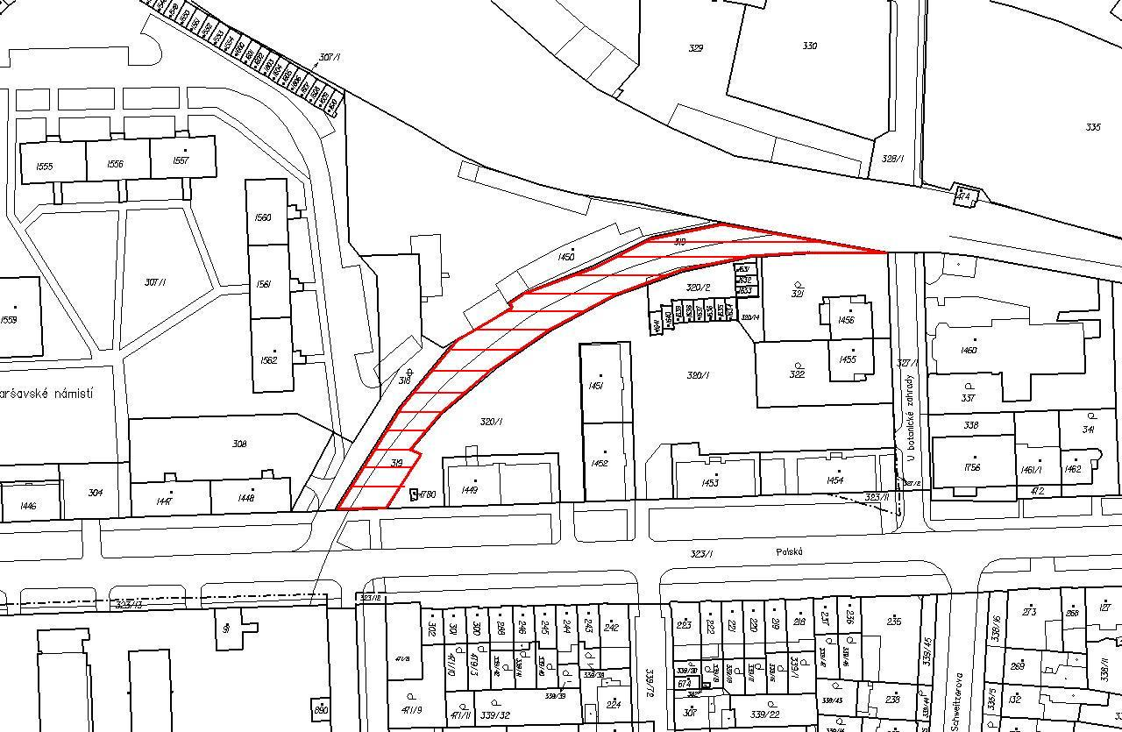
Označení dílčí změny | XXIII/9 – Hejčín, ul. Jarmily Glazarové, zeleň
Žadatel | Kaskády Hejčín s.r.o., Sokolská 7/586, 779 00 Olomouc
Zástupce | Ing. arch. Ladislav Opletal, jednatel, Sokolská 7/586, 779 00 Olomouc  Mgr. Marcela Opletalová, Okružní 1214/7, Nová Ulice, 779 00Olomouc
Současné využití pozemků dle ÚPnSÚ Olomouc | BI – bydlení čisté, intenzivní  ZO – zeleň ostatní
Návrh na změnu | ZO za BI
Zdůvodnění žadatele | Logické upřesnění hranice mezi plochami BI a ZO ve vazbě na reálné využití ploch. Touto úpravou dojde k navýšení ploch ZO z původních 5382 m² na 5658 m², což je o 275 m² více.
Dotčené pozemky | 309, 310, 312, 313, 458/1
Charakteristika a popis lokality | Řešená lokalita se nachází na pravém břehu mlýnského potoka při jižní hranici biokoridoru BK 48z8. Plocha navazující na tok Mlýnského potoka směřuje k ulici Horní Hejčínská. Odděluje celky nové výstavby mezi ulicemi Jarmily Glazarové a Břetislavova. Bytový dům na parcele parc. č. 312, stejně jako pozemková parcela parc. č. 315/8 okolo tohoto domu, leží v ploše bydlení BI – bydlení čisté, intenzivní, jejíž západní hranice navazuje na plochu ZO. Hranice plochy ZO však nekopíruje hranici pozemkové parcely parc. č. 315/8, ale je posunuta dále západním směrem do plochy pozemku parc.č. 313.
Limity využití území | -
Dopravní obsluha | Stávající
Vazba na inž. sítě | Stávající
Dotčení ploch zeleně | Ano; ZO – zeleň ostatní
Vyhodnocení OKR | Umístěním bytového domu je dotčena návrhová plocha BI - bydlení čisté intenzivní, návrhová plocha ZO - zeleně ochranné. Cílem změny je ztotožnění hranice ploch ZO a BI s hranicí parcel parc. č. 313 a 315/8 při současném zachování funkce plochy ZO jako přírodního koridoru. Plocha zeleně navazuje na výrazně rekreačně využívaný pás území podél toku Mlýnského potoka. Jelikož se jedná pouze o úpravu hranice, nikoliv o zrušení plochy zeleně, čímž by byla výrazně snížena prostupnost územím, lze navržený požadavek doporučit ke schválení. Pořízení této změny je v souladu s cíli a úkoly územního plánování.
Stanovisko KAÚP | Komise pořízení doporučuje
Doporučení RMO | RMO doporučuje pořízení změny
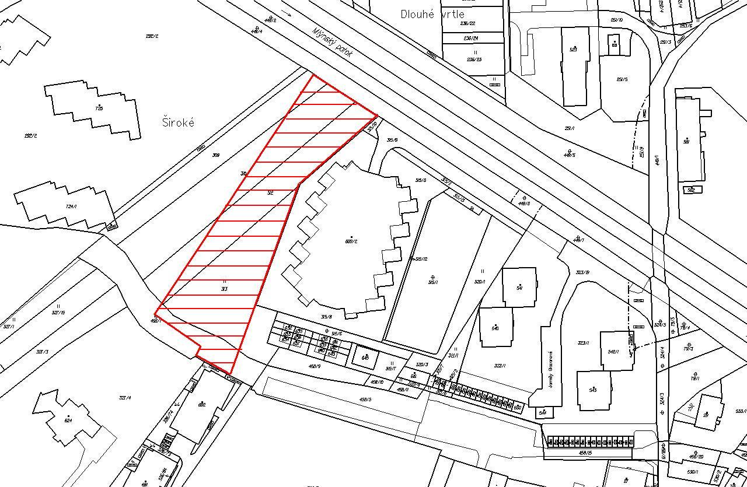
Označení dílčí změny | XXIII/10 – Nové Sady u Olomouce, ul.Dolní Novosadská, bydlení
Žadatel | LUMIMONT s.r.o., Krapkova 4/709, 779 00 Olomouc
Zástupce | Ing. Zdeněk Lukeš, jednatel, Krapkova 4/709, 779 00 Olomouc
Současné využití pozemků dle ÚPnSÚ Olomouc | VZ – zemědělská výroba
Návrh na změnu | SV – výroba, obchod, služby, bydlení
Zdůvodnění | Důvodem pro návrh na změnu ÚPnSÚ je záměr žadatele postavit rodinný dům na předmětné parcele, který by navazoval na stávající řadovou zástavbu rodinnými domy, a tím dotvořil urbanistickou strukturu dané lokality.
Dotčené pozemky | 208/14
Charakteristika a popis lokality | Uvedená parcela se nachází v sevření ploch SV – výroba, obchod, služby, bydlení, a to podél komunikace navazující kolmo k ulici Dolní novosadská na místě ploch původně sloužících pro zahradnictví.
Limity využití území | -
Dopravní obsluha | Stávající
Vazba na inž. sítě | Stávající
Dotčení ploch zeleně | -
Vyhodnocení OKR | Bývalá plocha zahradnictví, původně vymezena funkční plochou VZ – zemědělská výroba, byla změnou ÚP změněna na návrhovou plochu SVN. Pás území zahrnující pozemky parc. č. 208/21, 208/33, 208/34, 518/1, včetně dotčené parcely 208/14, byl ponechán ve funkční ploše VZ. Toto řešení však nemá z hlediska územního plánování opodstatnění. Úplné vypuštění plochy VZ a jeho přiřazení k funkční ploše SV lze považovat za vhodné. Pořízení této změny je v souladu s cíli a úkoly územního plánování.
Stanovisko KAÚP | Komise pořízení doporučuje
Doporučení RMO | RMO doporučuje pořízení změny

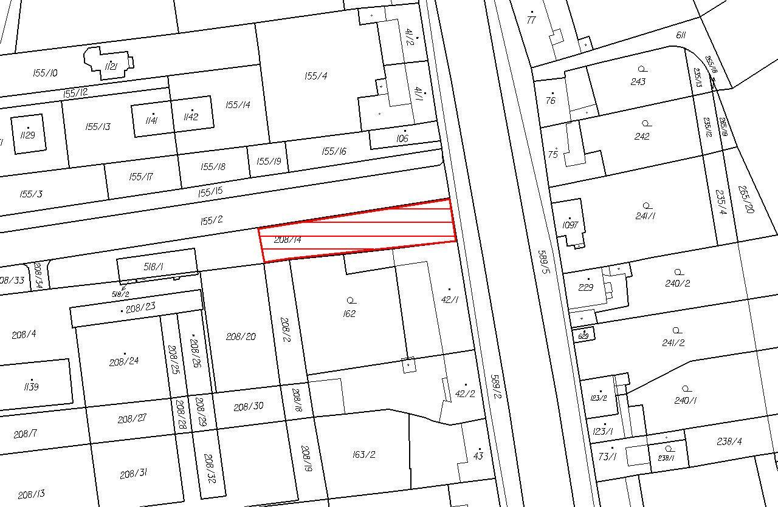

Označení dílčí změny | XXIII/11 – Neředín, ul. Pod letištěm, bydlení
Žadatel | Vladimír Zapp, Klusalova 905/1, Neředín, 779 00 Olomouc
Zástupce | Eva Hálová, U Letiště 8, Neředín čp. 704, 779 00 Olomouc
Současné využití pozemků dle ÚPnSÚ Olomouc | ZP – plochy parků a parkových úprav
Návrh na změnu | BI – bydlení čisté, intenzivní
Zdůvodnění | Navrhovaná změna spočívá ve změně části pozemku na pozemku na plochu BI nebo BO pro výstavbu 5 řadových domů. Ostatní plocha zůstane jako ZP nebo jiné plochy pro zeleň.
Dotčené pozemky | 265/5, 265/138, 265/139, 265/140, 265/262
Charakteristika a popis lokality | V dané lokalitě se jedná o poslední nezastavěnou plochu uprostřed intenzivní nové zástavby rodinných domů. V současné době je neudržována. Na části pozemku probíhá navážka zeminy. V územním plánu byla tato plocha zeleně parkové navržena podél původní údolnice (zamokřený terén).
Limity využití území | -
Dopravní obsluha | Stávající
Vazba na inž.sítě | Stávající
Dotčení ploch zeleně | Ano; ZP – plochy parků a parkových úprav
Vyhodnocení OKR | O stejnou změnu využití pozemku bylo již požádáno v rámci Souboru změn č. XIX ÚPnSÚ Olomouc (dílčí změna č. XIX/19), kdy vzhledem k intenzitě okolní zástavby a k nutnosti zachování kvality bydlení nebylo žádosti vyhověno. Vzhledem k výše uvedeným faktům, a z hlediska ochrany městské zeleně, není možné změnu územního plánu doporučit. Pořízení této změny není v souladu s cíli a úkoly územního plánování.
Stanovisko KAÚP | Komise pořízení nedoporučuje
Doporučení RMO | RMO nedoporučuje pořízení změny

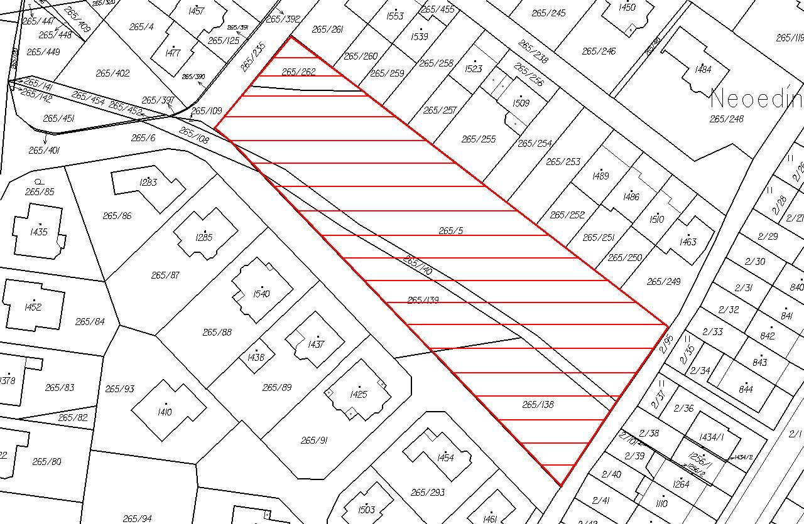

Označení dílčí změny | XXIII/12 – Neředín, ul. Pod letištěm, bydlení
Žadatel | PhDr. Lubomír Dvořák, Valdenská 46, 779 00 Olomouc
Zástupce | -
Současné využití pozemků dle ÚPnSÚ Olomouc | ZP – plochy parků a parkových úprav  BIN – bydlení nízkopodlažní
Návrh na změnu | BIN – bydlení nízkopodlažní
Zdůvodnění žadatele | Stavebníci v přítomném čase žádají o dodatečné povolení stavby. Změna funkčního využití ZP na plochu pro bydlení se týká i již kolaudovaných rodinných domů na parcelách č. 265/41, 265/42, 265/43, 265/45, 265/46, 265/47 a dalších.
Dotčené pozemky | 265/400, 265/35 (265/41, 265/42, 265/43, 265/45, 265/46, 265/47 a další)
Charakteristika a popis lokality | Územním plánem navrhovaný pás zeleně parkové prochází dvěmi řadami rodinných domů, mezi jejichž zázemím zůstává veřejně přístupný pás o šířce přibližně 2m.
Limity využití území | -
Dopravní obsluha | Stávající
Vazba na inž.sítě | Stávající
Dotčení ploch zeleně | Ano; ZP – plochy parků a parkových úprav
Vyhodnocení OKR | Územním plánem navrhovaný pás zeleně parkové prochází dvěmi řadami rodinných domů, mezi jejichž zázemím zůstává veřejně přístupný pás o šířce přibližně 2m. Tato plocha není dostatečná pro plnění navržené funkce plochy parků a parkových úprav. Záměr na zahrnutí plochy ZP do plochy pro bydlení BIN v dané lokalitě je logickým vyústěním vzniklé situace. Z tohoto pohledu nezbývá než změnu doporučit. Navržená změna je v souladu s cíli a úkoly územního plánování.
Stanovisko KAÚP | Komise pořízení doporučuje
Doporučení RMO | RMO doporučuje pořízení změny

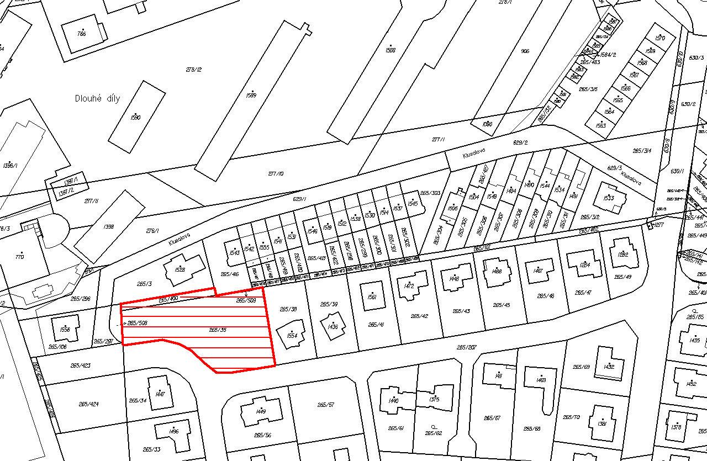

Označení dílčí změny | XXIII/13 – Chválkovice, ul. U panelárny, komerční využití
Žadatel | IP systém a.s., U panelárny 3/573, 772 00 Olomouc
Zástupce | -
Současné využití pozemků dle ÚpnSÚ Olomouc | TO – nakládání s odpady
Návrh na změnu | VP – průmyslová výroba
Zdůvodnění žadatele | Na parcelách č. 613/2 a 613/3 se nachází čtyřlodní hala, původně celá sloužící výrobě, která je v části na parcele 613/2 stále provozována. Stav budovy je havarijní a navrhovatel uvažuje o její rekonstrukci a využití pro výrobu prefabrikátů.
Dotčené pozemky | 613/2 a 613/3
Charakteristika a popis lokality | Řešená lokalita leží na rozhraní dvou funkčních ploch, plochy TO pro nakládání s odpady a plochy VP pro průmyslovou výrobu, ve které je v současnosti realizována výroba prefabrikovaných stavebních prvků firmy IP systém a. s. Na uvedených parcelách se nachází čtyřlodní železobetonový skelet haly ve zhoršeném stavebně technickém stavu. Ten je však v majetku žadatele, který jej hodlá rekonstruovat pro rozšíření výroby.
Limity využití území | -
Dopravní obsluha | Stávající
Vazba na inž.sítě | Stávající
Dotčení ploch zeleně | -
Vyhodnocení OKR | Přiřazení pozemků parc. č. 613/2 a 613/3 k funkční ploše VP, která umožní rekonstrukci výrobní haly a rozšíření výroby prefabrikovaných stavebních prvků lze pokládat za žádoucí. Pořízení této změny je v souladu s cíli a úkoly územního plánování.
Stanovisko KAÚP | Komise pořízení doporučuje
Doporučení RMO | RMO doporučuje pořízení změny

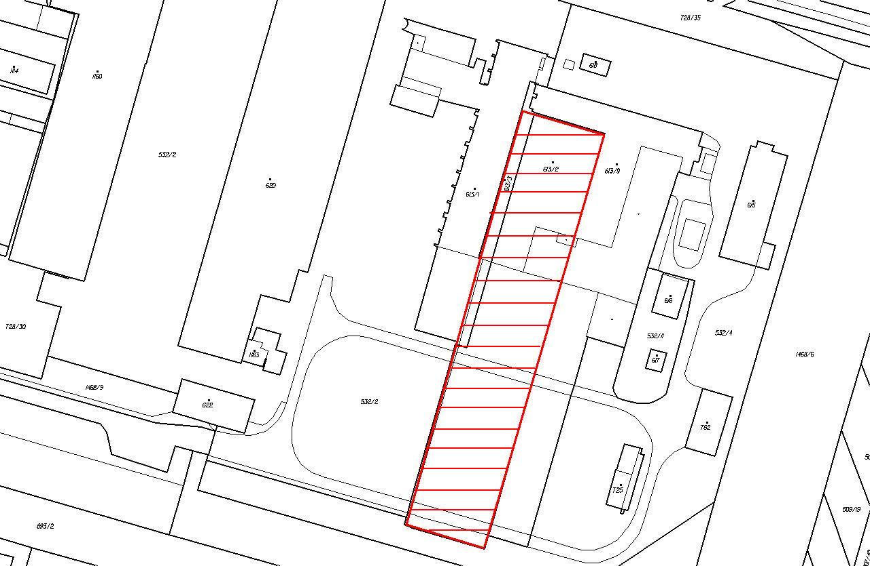

Označení dílčí změny | XXIII/14 – Slavonín, U rybníka
Žadatel | Pavel Šimek, Petelinova 8, 779 00 Olomouc
Zástupce | -
Současné využití pozemků dle ÚPnSÚ Olomouc | ZIR – zeleň zahrádkářských osad
Návrh na změnu | BO – všeobecné bydlení
Zdůvodnění žadatele | Stavba rodinného domu
Dotčené pozemky | 801/1, 801/2
Charakteristika a popis lokality | Uvedené pozemky svou polohou ze severu přiléhají k návrhové ploše pro bydlení, ze západu navazují na cestu okolo vodní plochy a z jihu pokračují funkční plochou zahrádkářských osad. V současné době jsou užívány jako zahrádky.
Limity využití území | -
Dopravní obsluha | Stávající
Vazba na inž. sítě | Nutno prověřit
Dotčení ploch zeleně | ZIR – zeleň zahrádkářských osad
Vyhodnocení OKR | Plocha zeleně zahrádkářských osad v návaznosti na rybník byla navržena jako přechodná zóna mezi obytnou zástavbou a územím určeným k rekreaci. Smyslem tohoto zpracování bylo v maximální možné míře zachovat podmínky a charakter území umožňující jeho rekreační využití širší veřejností. Přiřazování navazujících pozemků k návrhové ploše bydlení není v rámci změny územního plánu koncepčním přístupem. Komplexní řešení dané problematiky, včetně vyhodnocení významu rekreačního potenciálu uvedeného prostoru v okolí rybníka, bude řešit nový územní plán. Pořízení této změny není v souladu s cíli a úkoly územního plánování.
Stanovisko KAÚP | Komise pořízení doporučuje
Doporučení RMO | RMO nedoporučuje pořízení změny
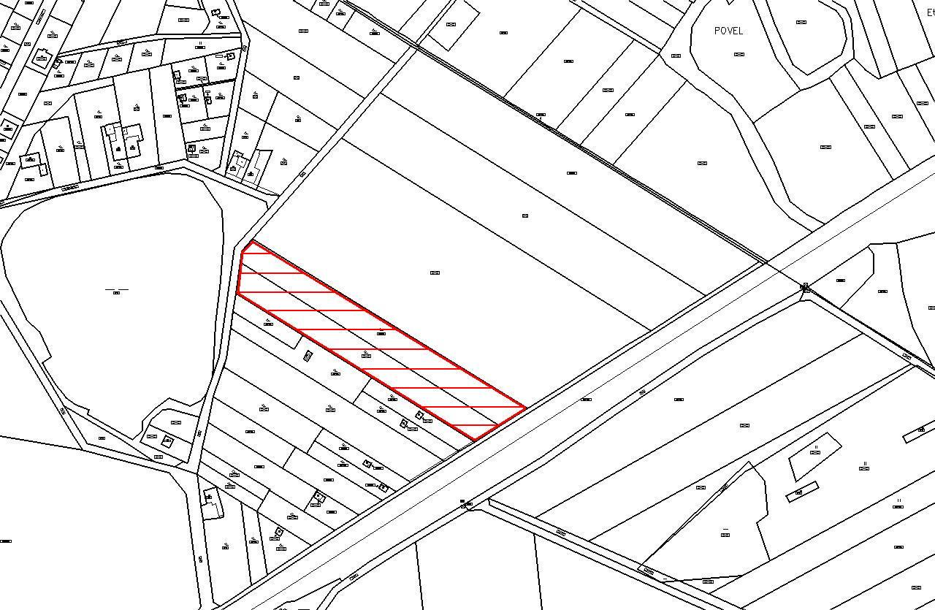

Označení dílčí změny | XXIII/15 – Slavonín, lokalita Nad hřbitovem a Na kopci, bydlení
Žadatel | Tomáš Skřivánek, Valdenská 16/370, 779 00 Olomouc
Zástupce | -
Současné využití pozemků dle ÚPnSÚ Olomouc | ZPF – zemědělský půdní fond
Návrh na změnu | BIN, BON – bydlení nízkopodlažní
Zdůvodnění žadatelů | Výstavba rodinných domů
Dotčené pozemky | 878/1, 878/3 až 878/11, 940/4 až 940/12, 1208/3
Charakteristika a popis lokality | Řešená lokalita se nachází v nezastavitelném území a v současné době je pronajímána pro zemědělskou výrobu. Podél východní hranice navazuje na funkční plochu ZIR – zeleň zahrádkářských osad, na jihozápadě sousedí s plochou KH – samostatné ubytovací a stravovací areály. Středem vymezené lokality prochází komunikace, podél které prochází pás ochranné zeleně ZO. Součástí dotčeného území je i plocha hřbitova ve funkční ploše ZH – zeleň hřbitovní. Z jihu je plocha ohraničena biokoridorem BK 34.
Limity využití území | Na části území stávající prvek Územního systému ekologické stability
Dopravní obsluha | Stávající
Vazba na inž.sítě | Nutno prověřit
Dotčení ploch zeleně | Ano; ZO – zeleň ochranná, ZH – zeleň hřbitovní
Vyhodnocení OKR | Pořízení změny v předmětné lokalitě bylo schváleno v rámci projednání pořízení Souboru změn č. XIX ÚPnSÚ Olomouc v říjnu 2007. Na základě dopisu žadatele ze dne 29.10.2007 bylo pořizování dílčí změny č. XIX/14 vyloučeno z pořizování. V únoru 2008 bylo opětovně požádáno o zařazení dílčí změny do Souboru změn č. XIX. V době 10.7.- 11.8.2008 proběhlo veřejné projednání návrhu zadání, ve kterém bylo podmínkou prověření záměru územní studií. Ze strany dotčených orgánů státní památkové péče vyvstala podmínka, že hřebeny střech nepřekročí vrstevnici č. 250, z čehož plyne, že zastavitelná bude pouze cca polovina lokality. Dne 1.8.2008 obdržel OKR od zástupce žadatelů o změnu č. XIX/14 ÚPnSÚ informaci o tom, že žadatelé nebudou schopni zajistit zpracování územní studie v požadovaném termínu. Problematika byla projednána na jednání RMO dne 2.9.2008 se závěrem, že pořizování změny bude ukončeno a OKR prověří požadavek v rámci pořizování nového územního plánu. Vzhledem k dosavadnímu komplikovanému průběhu pořizování změny a nutnosti řešit území komplexně, je vhodné setrvat na usnesení RMO a problematiku řešit v nové územním plánu. Pořízení této změny není v souladu s cíli a úkoly územního plánování.
Stanovisko KAÚP | Podnět byl doručen po jednání komise
Doporučení RMO | RMO nedoporučuje pořízení změny

XXIII/15 – Slavonín, lokalita Nad hřbitovem a Na kopci, bydlení

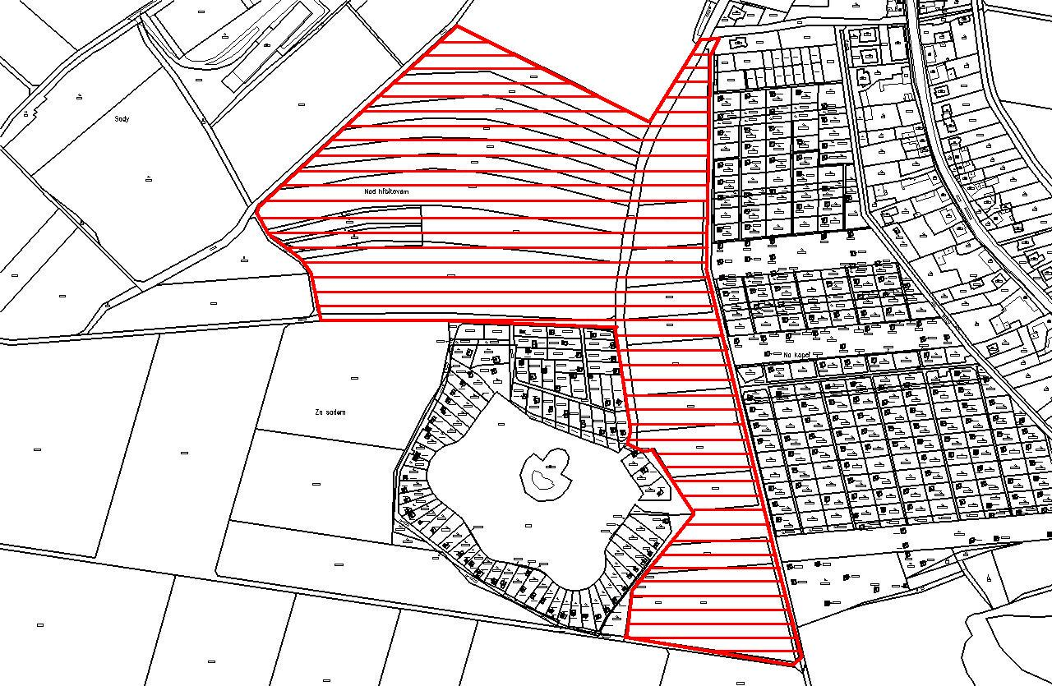

Označení dílčí změny | XXIII/16 – Nová ulice, ul. Okružní, bydlení
Žadatel | GEMO Olomouc, s. r. o., Dlouhá 562/22, 772 35 Olomouc
Zástupce | -
Současné využití pozemků dle ÚPnSÚ Olomouc | ZKR – zeleň krajinná rekreační
Návrh na změnu | BO – všeobecné bydlení
Zdůvodnění žadatelů | Záměrem společnosti je vybudovat v řešeném území lokalitu pro rezidenční bydlení určenou k výstavbě rodinných domů a bytových domů se 4 – 6 bytovými jednotkami.
Dotčené pozemky | 222/1, 223/1, 226/1 až 226/5, 226/7, 227/1 až 227/3, 228, 229, 230, 231/1, 231/2, 232, 233, 234, 237/2, 637/1, 2134
Charakteristika a popis lokality | Lokalita o rozloze 90 112 m² se nachází v západní části města Olomouce, v k. ú. Nová ulice. Lokalita je přístupná z ulice Okružní, nachází se za heliportem záchranné služby v ploše OZ – zdravotnictví a sociální péče, a sousedí podél východní hranice plochou hřbitova ZH.
Limity využití území | -
Dopravní obsluha | Stávající
Vazba na inž.sítě | Stávající
Dotčení ploch zeleně | ZKR
Vyhodnocení OKR | Řešená lokalita je součástí území, pro které byla v roce 2007 zpracována „Územní studie Nová Ulice, Slavonín, Cihelna“ (zpracovatel Knesl + Kynčl s.r.o.).  OKR zadal v rámci přípravy podkladů pro nový územní plán zpracování Analýzy ploch bydlení (2007, zpracovatel Knesl+Kynčl s.r.o.), z jejíchž závěrů je možné dovodit, že ve správním území města Olomouce se nachází cca 100 ha doposud nezastavěných ploch vymezených dle ÚPnSÚ Olomouc pro bydlení. V současné době tedy nelze při pořizování změny odůvodnit potřebu vymezování nových zastavitelných ploch pro bydlení na základě prokázání nemožnosti využít již vymezené zastavitelné plochy dle požadavku dotčeného orgánu státní správy na úseku ochrany ZPF a v souladu s par. 55 stavebního zákona.  Vzhledem k výše uvedenému je možné vymezit předmětnou plochu pro bydlení až v novém územním plánu při komplexním řešení celého území, nikoliv v rámci změny ÚPnSÚ Olomouc. V současné době není pořízení této změny v souladu s cíli a úkoly územního plánování.
Stanovisko KAÚP | Podnět byl doručen po jednání komise
Doporučení RMO | RMO nedoporučuje pořízení změny

XXIII/16 – Nová ulice, ul. Okružní, bydlení

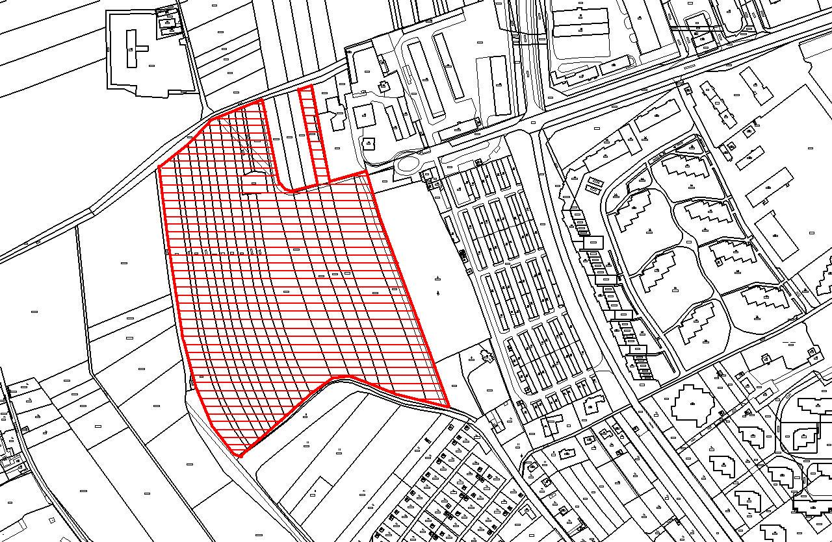

Označení dílčí změny | XXIII/17 – Povel, ul. Schweitzerova, bydlení
Žadatel | Vlasta Kadlecová, U Letiště 2/704, 779 00 Olomouc
Zástupce | -
Současné využití pozemků dle ÚPnSÚ Olomouc | ZPF – zemědělský půdní fond
Návrh na změnu | BO – všeobecné bydlení
Zdůvodnění žadatelů | Parcela je vedena a užívána jako zahrada s vlastní studnou. Žádám o změnu z důvodu výstavby rodinného domu na bydlení.
Dotčené pozemky | 7/2
Charakteristika a popis lokality | Řešený pozemek se nachází při ulici Schweitzerova v pásu pozemků, užívaných jako zahrádky. Je součástí řešeného území Slavonín – sever, které je nejrozsáhlejší enklávou zemědělské půdy v rámci urbanizovaného území v přímé návaznosti na rezidenční plochy, která se v Olomouci nachází. Zahrnuje území mezi ulicemi Schweitzerova, Jeremiášova (včetně plánovaného prodloužení k ulici Brněnské), Arbesova a záhumenní cestou zástavby podél ulice Jižní. Jedná o plochu zemědělské půdy nejvyšší kvality (výhradně I. třídy) členěnou na pozemky s mnoha různými vlastníky a s komplikovanou parcelací obtížně využitelnou pro zástavbu.
Limity využití území | -
Dopravní obsluha | Stávající
Vazba na inž.sítě | Stávající
Dotčení ploch zeleně | -
Vyhodnocení OKR | Při schvalování ÚPnSÚ Olomouc v říjnu 1998 v ZMO bylo přijato usnesení, že se využití lokality Slavonín – sever bude řešit změnou ÚPnSÚ. Lokalita byla posuzována již v rámci změny č. II ÚPnSÚ, v roce 2001, kdy byla schválena pouze část ploch. Zbývající část ploch o souhrnné výměře 30,1204 ha byla opakovaně zařazena v roce 2004 do souboru změn č. XI/A ÚPnSÚ. Z důvodu nesouhlasu dotčeného orgánu státní správy na úseku ochrany ZPF, tj. Ministerstva životního prostředí, ovšem nebyla schválena. V roce 2006 byla pořízena urbanistická studie jako výchozí podklad pro jednání se zmiňovaným dotčeným orgánem státní správy s cílem dosažení dohody a následně dokončení schválení změny ÚPnSÚ v této lokalitě (zpracovatel Knesl+Kynčl). Tato studie byla projednána RMO 28.3.2006 a OKR bylo uloženo vyvolat jednání s MŽP s cílem dosažení dohody, které ale nebylo dosaženo. Ve studii Slavonín – sever je dotčený pozemek součástí řešeného území a je studií určen k zástavbě bytovými domy.  OKR zadal v rámci přípravy podkladů pro nový územní plán zpracování Analýzy ploch bydlení (2007, zpracovatel Knesl+Kynčl), z jejíchž závěrů je možné dovodit, že ve správním území města Olomouce se nachází cca 100 ha doposud nezastavěných ploch vymezených dle ÚPnSÚ Olomouc pro bydlení. V současné době tedy nelze při pořizování změny odůvodnit potřebu vymezování nových zastavitelných ploch pro bydlení na základě prokázání nemožnosti využít již vymezené zastavitelné plochy dle požadavku dotčeného orgánu státní správy na úseku ochrany ZPF a v souladu s par. 55 stavebního zákona.  Vzhledem k výše uvedenému je možné vymezit předmětnou plochu pro bydlení až v novém územním plánu při komplexním řešení celého území, nikoliv v rámci změny ÚPnSÚ Olomouc. V současné době není pořízení této změny v souladu s cíli a úkoly územního plánování.
Stanovisko KAÚP | Podnět byl doručen po jednání komise
Doporučení RMO | RMO nedoporučuje pořízení změny

XXIII/17 – Povel, ul. Schweitzerova, bydlení

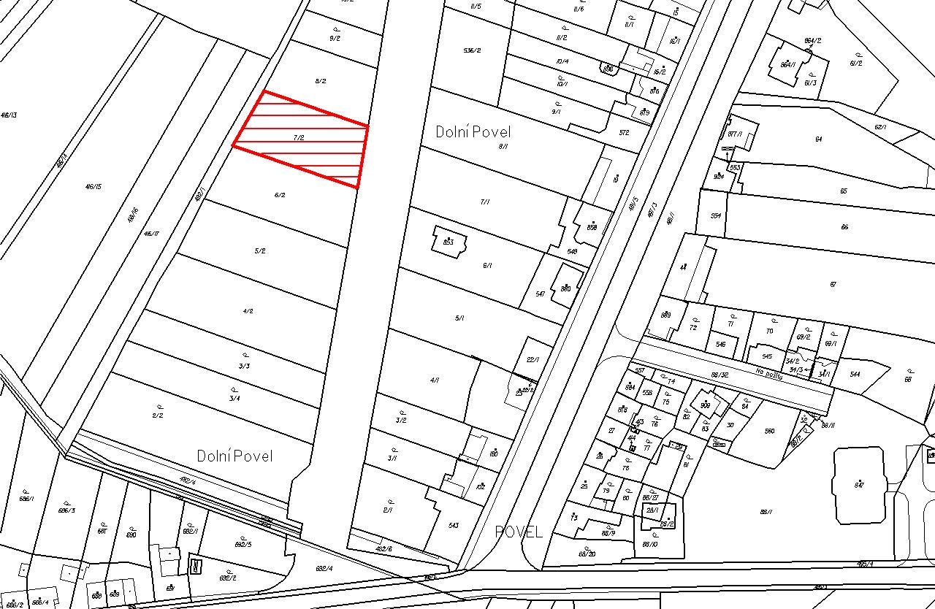

Označení dílčí změny | XXIII/19 – Olomouc - město, ul. Šantova – tř. Kosmonautů, tramvajová trať
Žadatel | Statutární město Olomouc
Zástupce | Magistrát města Olomouce, Odbor koncepce a rozvoje, Hynaisova 10,  779 00 Olomouc
Současné využití pozemků dle ÚPnSÚ Olomouc | různé
Návrh na změnu | Úprava vedení návrhové trasy tramvajové trati kolem Mlýnského potoka v lokalitě „Ostrov“ s napojením na ul. 17. listopadu v souladu s DÚR na stavbu tramvajové trati.
Zdůvodnění žadatelů | Vzhledem k již konkrétnímu záměru v lokalitě obsahující i vedení tramvajové trati je vedení tramvajové trati dle stávajícího ÚPnSÚ nepotřebné.
Dotčené pozemky | Dle dokumentace k územnímu řízení
Charakteristika a popis lokality | Lokalita se nachází v centru města v lokalitě kolem třídy Kosmonautů, ulice 17. listopadu v území kolem toku řeky Moravy. Zahrnuje různé funkční plochy převážně komerčního charakteru. Zasahuje do něj i území chráněné oblasti přirozené akumulace vod, zkráceně CHOPAV – kvarter Moravy a biocentrum BC 45X.
Limity využití území
Dopravní obsluha | Stávající
Vazba na inž.sítě | Stávající
Dotčení ploch zeleně
Vyhodnocení OKR | Vzhledem k již konkrétnímu záměru v lokalitě obsahující i vedení tramvajové trati je hájení koridoru dle ÚPnSÚ Olomouc nadbytečné a dochází k blokování a omezování návrhových ploch.
Stanovisko KAÚP | Podnět byl zařazen po jednání komise
Doporučení RMO | RMO doporučuje pořízení změny

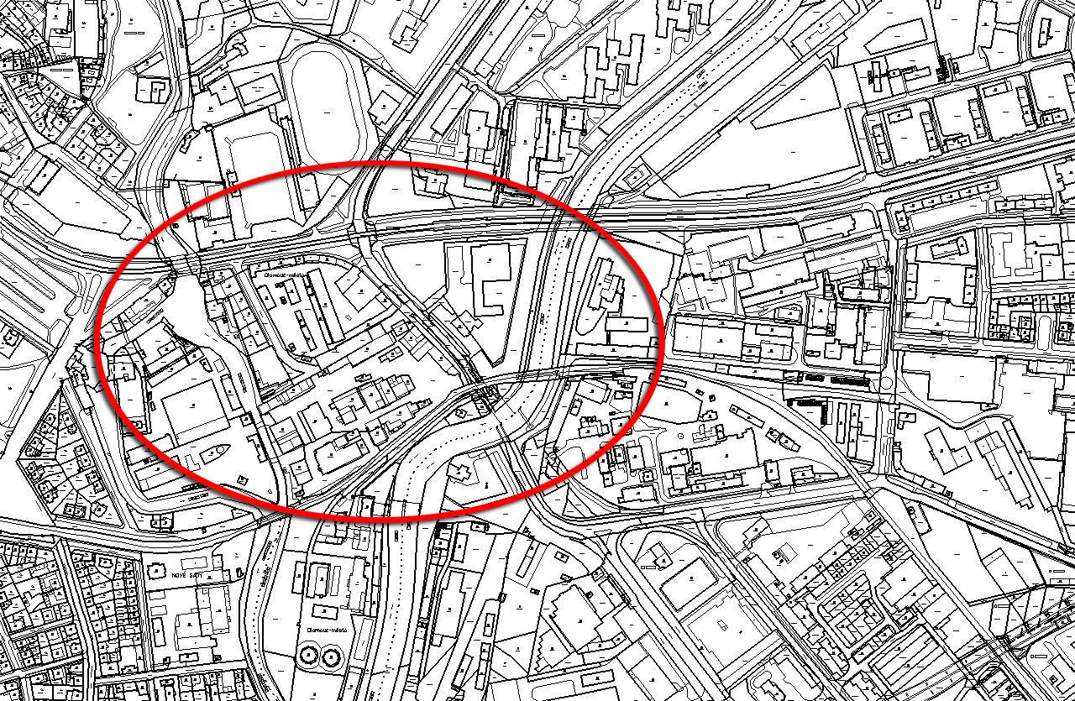

Závěr vyhodnocení:

Dílčí změny doporučené k pořízení |  | Dílčí změny nedoporučné k pořízení
XXIII/9 | Hejčín, ul. Jarmily Glazarové, zeleň | XXIII/1 | Lošov, zahrady, bydlení
XXIII/10 | Nové Sady u Olomouce, ul.Dolní Novosadská, bydlení | XXIII/2 | Lošov, ulice Svolinského, sport a rekreace
XXIII/12 | Neředín, ul. Pod Letištěm, bydlení | XXIII/3 | Hodolany, ul. Lermontovova, bydlení
XXIII/13 | Chválkovice, ul. U panelárny, komerční využití | XXIII/4 | Hodolany, ul. Rejsková, komerční využití
XXIII/19 | Olomouc - město, ul. Šantova – tř. Kosmonautů, tramvajová trať | XXIII/5 | Chválkovice, ul.Horova, zeleň
XXIII/ |  | XXIII/6 | Nemilany, ul. Povelská, bydlení
XXIII/ |  | XXIII/7 | Nedvězí u Olomouce, komerční využití
XXIII/ |  | XXIII/8 | Olomouc - město, ul. Polská, parkování
XXIII/ |  | XXIII/11 | Neředín, ul. Pod letištěm, bydlení
XXIII/ |  | XXIII/14 | Slavonín, U rybníka, bydlení
XXIII/ |  | XXIII/15 | Slavonín, lokalita Nad hřbitovem a Na kopci, bydlení
XXIII/ |  | XXIII/16 | Nová ulice, ul. Okružní, bydlení
XXIII/ |  | XXIII/17 | Povel,ul. Schweitzerova, bydlení

